Домашнее задание по сольфеджио для 1 класса

- Повторить тему - ЗНАКИ АЛЬТЕРАЦИИ (знаки повышения и понижения звуков).

Понижать и повышать звуки на ПОЛТОНА мы можем с помощью следующих знаков:
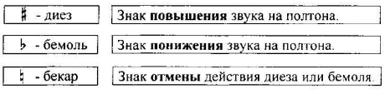

- Выполнить письменное задание в тетради по сольфеджио
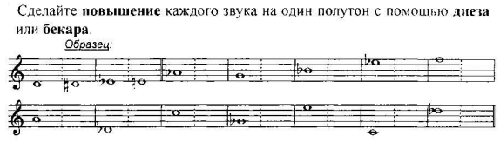

Прежде чем записать нотку, проверьте расстояние между нотками на клавиатуре - должно быть повышение ровно на ПОЛУТОН. Например - нотки “ре” и “ре-диез” показаны на клавиатуре.